计算机软件著作权登记鉴别材料
桌面歌词岛软件
V2.0.36 软件说明书
完整补正稿
软件简称 | 歌词岛
著作权人 | 么博丞
开发方式 | 独立开发
权利取得 | 原始取得
文档性质 | 用户操作与软件设计说明（含完整运行界面、操作流程和运行数据）
截图日期 | 2026年9月3日

本说明书完整描述软件 V2.0.36 的运行环境、体系结构、全部主要功能、用户操作流程、运行界面、运行数据、异常降级机制和权利范围。截图来自冻结版本的真实运行过程，保持原始界面比例，未进行界面重绘。

目录
1. 文档目的与软件概述
2. 运行环境与安装启动
3. 总体架构与数据流
4. 多播放器识别与选择
5. 歌词检索、匹配与同步
6. 桌面歌词岛显示与交互
7. 模块系统与布局模式
8. 真实歌词岛布局编辑
9. 播放控制与时间轴补偿
10. 偏好设置与全局快捷键
11. 屏幕定位与鼠标避让
12. 缓存、数据与隐私
13. 异常处理与功能降级
14. 标准使用流程
15. 常见问题与维护
16. 版本范围与权利声明
附录 A. 实际运行数据与代码规模
附录 B. 主要功能与申请表对应关系
说明：本文档用于整体替换原提交的软件说明书。文档不足 60 页，提交时应上传全部页面。

1. 文档目的与软件概述
桌面歌词岛软件是一款运行于 Windows 桌面环境的媒体辅助应用。软件从系统媒体会话读取当前播放曲目的标题、歌手、专辑、播放状态、进度和封面信息，再从多个歌词来源检索同步歌词，并以屏幕顶部悬浮歌词岛的形式持续显示。
本软件不依赖单一音乐平台的私有播放接口。只要播放器能够向 Windows 系统媒体会话发布可用的播放信息，软件就可以按照统一流程识别会话、选择当前播放器、取得媒体元数据并进入歌词匹配管线。
V2.0.36 在基础歌词显示功能上提供播放器自动选择与锁定、时间轴可靠性判断、内部计时补偿、模块化界面、实时布局编辑、播放控制、封面与歌曲信息模块以及多显示器定位等能力。
软件的目标是在不遮挡主要工作内容的前提下，让歌词、播放信息和常用控制停留在屏幕顶部，并在没有播放任务时自动收起，以降低桌面占用。
- 支持 Apple Music、QQ音乐、网易云音乐、酷狗音乐、酷我音乐、Spotify 以及其他兼容 Windows 系统媒体会话的播放器。
- 支持 LRCLIB、QQ音乐、酷狗音乐、网易云音乐等歌词来源，并通过候选匹配策略减少错配。
- 支持单行、多行、歌词库已有翻译、长句滚动、歌词偏移、缓存和无歌词降级显示。
- 支持专辑封面、歌词、播放控制、歌曲信息、播放进度和分割线等可组合模块。

1.1 顶部歌词岛实际运行界面
软件连接 Windows 系统媒体会话后，在屏幕顶部显示当前播放内容，并按照播放器时间轴更新同步歌词。
图 1 V2.0.36 顶部歌词岛真实运行界面（封面、双行歌词、上一曲／暂停／下一曲）

操作步骤
- 启动桌面歌词岛软件并保持后台运行。
- 在兼容播放器中开始播放音乐，等待软件读取媒体元数据并完成歌词检索。
- 观察顶部歌词岛左侧封面、中部当前句与下一句、右侧播放控制按钮。
- 点击上一曲、播放／暂停或下一曲；软件只对播放器声明支持的能力发送命令。

运行结果
实际运行时识别到同步歌词“布拉格的广场拥挤的剧场／安静小巷一家咖啡馆”，封面和三个控制按钮同时显示，证明媒体会话读取、歌词解析、时间轴选择、模块渲染和播放控制链路已运行。

2. 运行环境与安装启动
软件采用 C# 与 WPF 开发，目标运行框架为 .NET Core 3.1，并通过 Microsoft Windows SDK Contracts 调用系统媒体会话接口。软件为 Windows 图形桌面程序，发布后以可执行文件方式运行。
建议运行环境为 Windows 10 1903 或更高版本、Windows 11，使用具备正常图形桌面会话的 x64 处理器设备。建议至少具备 4 GB 内存和可用网络连接，以便访问在线歌词来源。
首次运行时，用户启动软件可执行文件。软件完成单实例检查、设置加载、托盘图标初始化、媒体会话管理器初始化和歌词缓存初始化后，进入后台等待播放状态。重复启动不会创建多个独立实例。
当用户在兼容播放器中开始播放音乐，软件监听到有效媒体会话并获得曲目信息后，歌词岛从屏幕顶部滑入；暂停或停止达到设定条件后，歌词岛自动收回屏幕边缘。
- 启动前确认播放器能够在 Windows 媒体控制界面显示当前曲目。
- 若系统缺少运行时，应安装与发布包匹配的 .NET Desktop Runtime，或使用自包含发布版本。
- 软件通过右键歌词岛或托盘入口打开偏好设置，退出操作通过托盘菜单完成。
- 软件在普通用户权限下工作，不要求修改播放器文件，也不注入第三方播放器进程。
开发语言 | C#、XAML
界面技术 | Windows Presentation Foundation（WPF）
运行框架 | .NET Core 3.1
系统接口 | Windows System Media Transport Controls（SMTC）
本次运行环境 | Windows 10.0.26200 x64；Microsoft Windows Desktop Runtime 3.1.32
网络用途 | 访问多个歌词来源并下载同步歌词数据

3. 总体架构与数据流
软件采用应用界面层、媒体会话层、歌词服务层、时间轴协调层、布局与交互层、缓存与设置层相互分离的结构。界面层不直接保存第三方播放器对象，而是消费统一的媒体快照。
媒体会话服务持续枚举系统中的播放会话，监听媒体属性、播放状态和时间轴变化，并将来源标识、歌曲元数据、控制能力和更新时间封装为不可变快照。会话选择策略再从多个候选中确定当前活动播放器。
歌词服务层对标题与歌手进行清洗，依次调用配置的歌词来源，解析同步时间标签和翻译信息，生成候选结果并执行匹配。被选中的歌词会写入本地缓存，后续播放同一曲目时优先复用。
布局层根据当前布局模式与模块配置生成真实歌词岛。媒体状态发生变化时，各模块从统一渲染状态更新自身内容；某个字段缺失只影响依赖该字段的模块，不会使整体界面失效。
- 输入：系统媒体会话、用户设置、网络歌词响应和全局快捷键。
- 处理：会话选择、元数据清洗、歌词匹配、时间轴补偿、布局投影和交互状态控制。
- 输出：顶部歌词岛、播放控制指令、歌词缓存以及持久化布局设置。
- 边界：软件不读取音乐文件本体，不保存第三方账户密码，不执行机器翻译。
媒体会话层 | 枚举会话、读取媒体属性、状态、时间轴和控制能力
歌词服务层 | 清洗曲目信息、检索候选、解析同步歌词和翻译
时间轴协调层 | 判断可信位置、单调时钟估算、偏移和恢复校准
布局与交互层 | 模块投影、窗口定位、收起、拖放、鼠标避让和穿透
缓存与设置层 | 歌词文件缓存、容量淘汰、偏好设置和布局持久化

4. 多播放器识别与选择
软件通过 GlobalSystemMediaTransportControlsSessionManager 获取系统媒体会话集合，不将应用固定为某一个音乐客户端。每个会话至少包含来源应用标识、媒体属性、播放状态和可用控制能力。
播放器配置目录根据来源应用标识中的特征字符串识别 Apple Music、QQ音乐、网易云音乐、酷狗音乐、酷我音乐和 Spotify；不能归入已知配置的会话使用通用播放器配置。
自动模式优先选择正在播放且最近发生变化的会话，其次参考 Windows 当前会话，再考虑最近暂停但仍具有有效媒体属性的会话。该策略可以处理多个播放器同时运行的场景。
用户也可以在设置页锁定某个已发现播放器。锁定播放器暂时退出时，软件保留锁定偏好并回退到自动选择；该播放器重新发布会话后，可恢复到锁定目标。
- 打开偏好设置并进入模块布局中的播放器选择区域。
- 选择“自动”以跟随最近活动的媒体会话，或选择已检测到的播放器名称。
- 开始播放并观察歌曲标题、歌手、封面和歌词是否随会话更新。
- 如播放器未被识别，先确认其系统媒体控制卡片能显示歌曲信息，再重新启动软件。

4.1 播放器选择、模块系统与布局编辑界面
用户可选择播放器和布局模式，并在真实歌词岛中添加、排序或删除歌词、封面、播放、信息、进度和分割线模块。
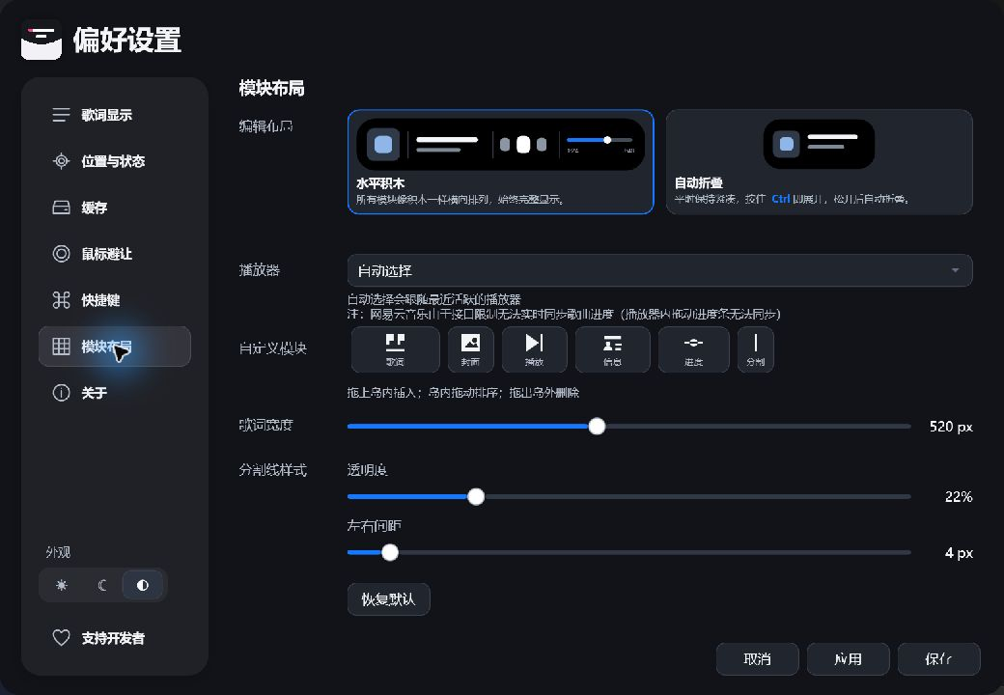
图 2 模块布局设置：布局模式、播放器、模块工具箱与样式参数

操作步骤
- 进入“模块布局”，选择“水平积木”或“自动折叠”。
- 在“播放器”中选择自动模式或锁定已检测到的播放器。
- 从模块工具箱把模块拖到屏幕顶部真实歌词岛；在岛内拖动排序，拖出岛外删除。
- 调整歌词宽度、分割线透明度和左右间距，点击“保存”提交；点击“取消”回滚。

运行结果
截图中水平积木布局被选中，播放器为自动选择，六类模块全部可用；歌词宽度 520 px，分割线透明度 22%，左右间距 4 px。

5. 歌词检索、匹配与同步
曲目变化后，软件从媒体快照构造曲目标识，对标题、歌手和专辑字段进行清洗，移除常见版本附注、无关标记和播放器附加文本，再生成适合检索的查询条件。
软件支持多个歌词来源。用户可以指定首选来源，但首选来源返回空结果或候选不匹配时，组合歌词客户端会继续尝试其他来源，避免单一服务故障导致歌词功能完全不可用。
候选匹配器综合比较标题、歌手、专辑和时长，降低同名歌曲、现场版、伴奏版和重制版之间的错配概率。歌词包解析器负责处理原文、翻译、逐行时间标签和缺失字段。
同步显示以当前媒体位置为基础，再叠加用户配置的歌词偏移。播放进度可靠时直接跟随播放器；时间轴停止更新或缺失时，软件使用单调时钟估算位置，并在恢复可信时间轴后完成校准。
- 当前句、下一句和歌词库已有翻译可以按设置组合显示。
- 长歌词不直接以省略号截断，而是结合当前歌词持续时间执行横向滚动。
- 没有翻译时只显示原文；开启翻译并不会调用机器翻译服务。
- 未找到歌词时，歌词模块显示状态提示，封面、歌曲信息、进度和控制仍可正常工作。

5.1 歌词显示、歌词来源与主题界面
用户可以选择自动或指定歌词来源，切换单行／多行显示，控制歌词库已有中文翻译，并选择浅色、深色或跟随系统主题。
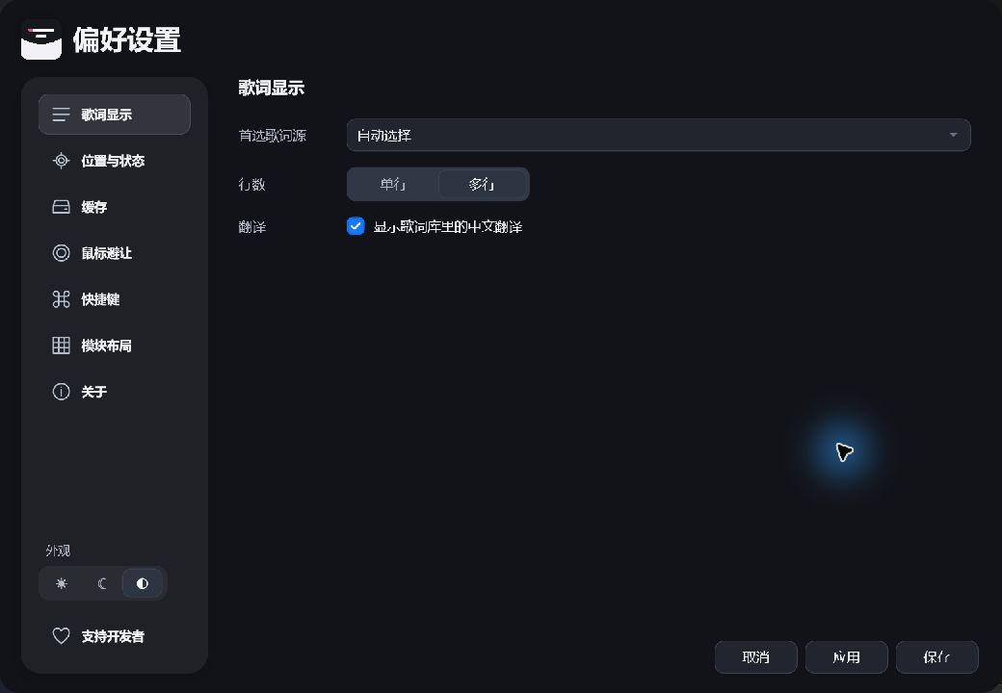
图 3 歌词显示设置：歌词源、单行／多行、歌词库翻译与主题

操作步骤
- 打开偏好设置并进入“歌词显示”。
- 在“首选歌词源”中选择自动或指定来源；自动模式会在当前来源不可用时继续尝试其他来源。
- 在“行数”中选择单行或多行，并按需要勾选“显示歌词库里的中文翻译”。
- 选择浅色、深色或跟随系统主题，点击“应用”预览，确认后点击“保存”。

运行结果
截图中首选歌词源为“自动选择”，已选择“多行”并开启中文翻译，主题为跟随系统，与图 1 的双行歌词显示相对应。

6. 桌面歌词岛显示与交互
歌词岛定位在用户选择的显示器顶部，可根据顶边、左侧或右侧停靠策略计算可见位置和收起位置。播放开始时，岛体以动画滑入；暂停或无有效会话时按可见性策略延迟收起。
岛体采用始终置顶窗口显示，背景、圆角轮廓、内容宽度和模块间距由布局模型计算。运行状态下可启用点击穿透，使用户仍可操作歌词岛下方的窗口内容。
鼠标靠近时，软件根据探测区域和光晕几何计算局部透明度，让鼠标附近的歌词岛背景和文字变淡。该效果仅改变显示，不修改播放或歌词状态。
用户右键歌词岛可以打开偏好设置。设置窗口进入布局编辑状态时，真实歌词岛固定展开并暂时关闭自动收起与点击穿透，以便拖放模块和调整顺序。
- 播放状态：显示用户选定布局并持续刷新歌词。
- 暂停状态：保留短暂交互时间，随后收起但允许顶部感应区唤回。
- 无会话状态：岛体完全移出主要可见区域，减少桌面占用。
- 编辑状态：固定展开、显示插入位置并允许跨窗口拖放。

6.1 鼠标避让、透明光晕与点击穿透界面
鼠标靠近歌词岛时，软件按探测范围和光晕频谱降低局部不透明度，使下方窗口内容保持可读；可选穿透允许左键操作下方窗口。
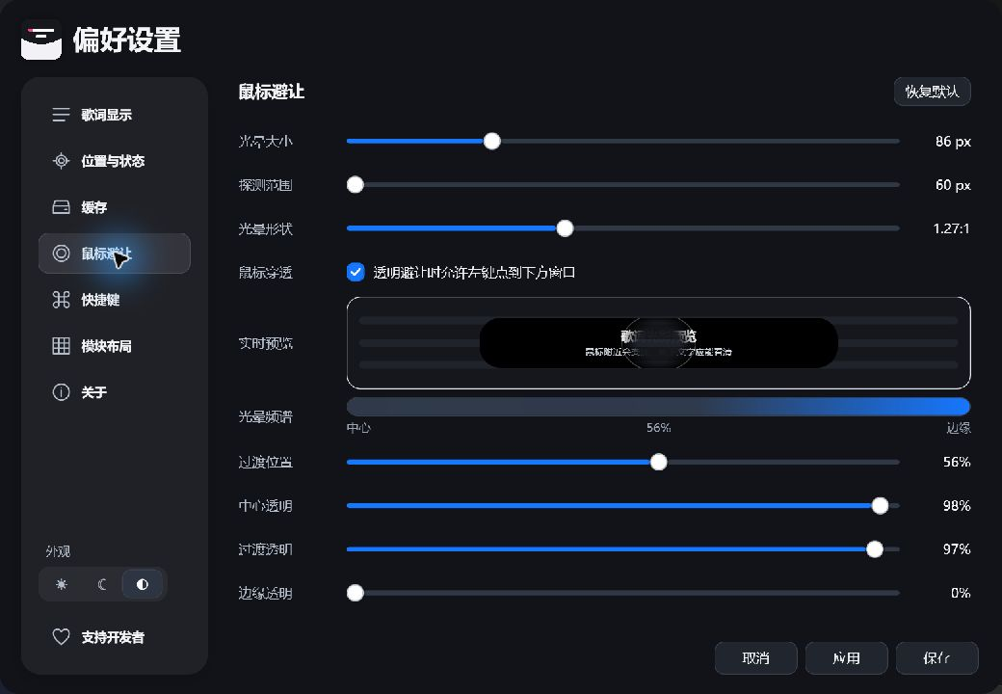
图 4 鼠标避让设置与实时预览

操作步骤
- 进入“鼠标避让”，调整光晕大小、探测范围和光晕形状。
- 在实时预览区域移动鼠标，观察歌词岛局部变淡。
- 调整过渡位置及中心、过渡、边缘透明度，形成连续透明梯度。
- 按需要开启“透明避让时允许左键点到下方窗口”，并点击“保存”。

运行结果
实际参数为光晕 86 px、探测范围 60 px、形状 1.27:1、过渡位置 56%，中心／过渡／边缘透明度分别为 98%／97%／0%，并已启用点击穿透。

7. 模块系统与布局模式
V2.0.36 将歌词岛内容拆分为独立模块实例。每个实例保存类型、标识、顺序和配置。渲染器根据布局模式将实例映射为具体视图。
当前模块包括专辑封面、歌词、播放控制、歌曲信息、播放进度和分割线。分割线允许重复添加，其他模块是否允许重复由布局规则判断。缺少媒体字段时，模块显示占位或禁用状态。
水平积木布局将模块按用户顺序排列在一行中。软件根据模块首选宽度和屏幕可用宽度计算岛体尺寸，并对可伸缩模块进行适配。
自动折叠布局保存收起布局和展开布局。鼠标进入有效区域并满足停留时间后展开，离开且没有拖动或菜单交互时延迟收起。两种布局的设置彼此独立。
- 专辑封面模块：显示系统媒体会话缩略图或中性占位。
- 歌词模块：显示当前句、下一句和可选翻译。
- 播放控制模块：按运行时能力显示上一曲、播放/暂停和下一曲。
- 歌曲信息与进度模块：显示标题、歌手、专辑、位置、时长和估算标记。
- 分割线模块：用于构造视觉分组，可配置透明度和两侧间距。

8. 真实歌词岛布局编辑
用户在偏好设置中进入模块布局页面后，屏幕顶部正在运行的真实歌词岛进入编辑模式。设置窗口提供模块工具箱，但不创建与真实界面分离的静态预览。
用户从工具箱按下模块并拖向歌词岛时，应用创建包含操作标识、模块类型和来源信息的拖放载荷。岛体接收拖动事件后计算最近插入位置，显示拖动幽灵和发光插槽。
当指针进入目标插入点附近时，布局编辑器采用吸附阈值确定目标；跨过现有模块中线时，插入位置从该模块之前切换到之后，其他模块即时让位并展示草稿效果。
编辑过程只修改深拷贝草稿。选择保存后，草稿一次性替换对应布局并持久化；选择取消、关闭设置窗口或放弃操作时恢复进入编辑模式前的布局。
- 进入“模块布局”，确认真实歌词岛已固定展开。
- 从工具箱将所需模块拖到岛体的目标位置，观察插入槽和实时让位。
- 拖动岛内现有模块改变顺序；选择分割线后调整透明度和左右间距。
- 点击“保存”提交全部变化，或点击“取消”完整回滚。

9. 播放控制与时间轴补偿
媒体快照包含上一曲、播放、暂停和下一曲能力。播放控制模块只对播放器实际声明支持的命令启用按钮；不支持的按钮以低透明度显示，防止向会话发送无效指令。
当用户点击控制按钮，播放意图协调器记录本次操作并请求媒体会话服务执行命令。命令期间会话消失或播放器拒绝操作时，软件返回失败状态并重新选择会话，不让异常终止界面刷新。
时间轴协调器保存最后一次可信位置、采样时间和播放状态。真实位置连续且范围合理时直接使用；播放过程中位置长期不动、缺失或为零时，转为内部单调时钟估算。
暂停时估算位置冻结，恢复后从冻结点继续。新的可信时间轴到达时，小偏差平滑校准，大偏差立即跳转，以减少手动跳转歌曲后歌词长期错位。
- 进度模块在估算状态显示约等标记，不把估算值伪装为精确时间。
- 切歌时取消旧歌词异步结果写回，防止上一首歌词覆盖新曲目。
- 用户可以通过快捷键在播放器时间轴不稳定时手动校准歌词。
- 控制能力、时间轴、封面和歌词分别降级，避免单点缺失导致整体不可用。

10. 偏好设置与全局快捷键
偏好设置用于管理主题、歌词显示、播放器选择、歌词来源、缓存容量、目标显示器、停靠位置、模块布局、鼠标避让和全局快捷键。设置变更由应用读取并写入用户本地配置。
主题可选择浅色、深色或跟随系统。歌词显示可选择单行或多行、是否显示歌词库已有翻译以及默认时间偏移。播放器区域可选择自动模式或锁定已检测到的目标播放器。
全局快捷键由系统热键服务注册，即使歌词岛不是当前焦点，用户也可以调整同步偏移。注册冲突时软件保留稳定状态并提示用户重新设置，不覆盖其他程序已占用的组合键。
默认组合键为 Ctrl+Alt+Left、Ctrl+Alt+Right 和 Ctrl+Alt+Down，分别用于调整提前量、调整延后量和重置偏移。按住 Ctrl 可临时启用交互。
- Ctrl+Alt+Left：将歌词显示提前 500 毫秒。
- Ctrl+Alt+Right：将歌词显示延后 500 毫秒。
- Ctrl+Alt+Down：恢复用户配置的基准偏移。
- Ctrl：临时启用交互，便于操作折叠布局或暂停点击穿透。

10.1 全局快捷键与歌词时间偏移界面
软件提供全局快捷键校准歌词时间轴，并允许按住临时交互键展开折叠布局或暂停点击穿透。
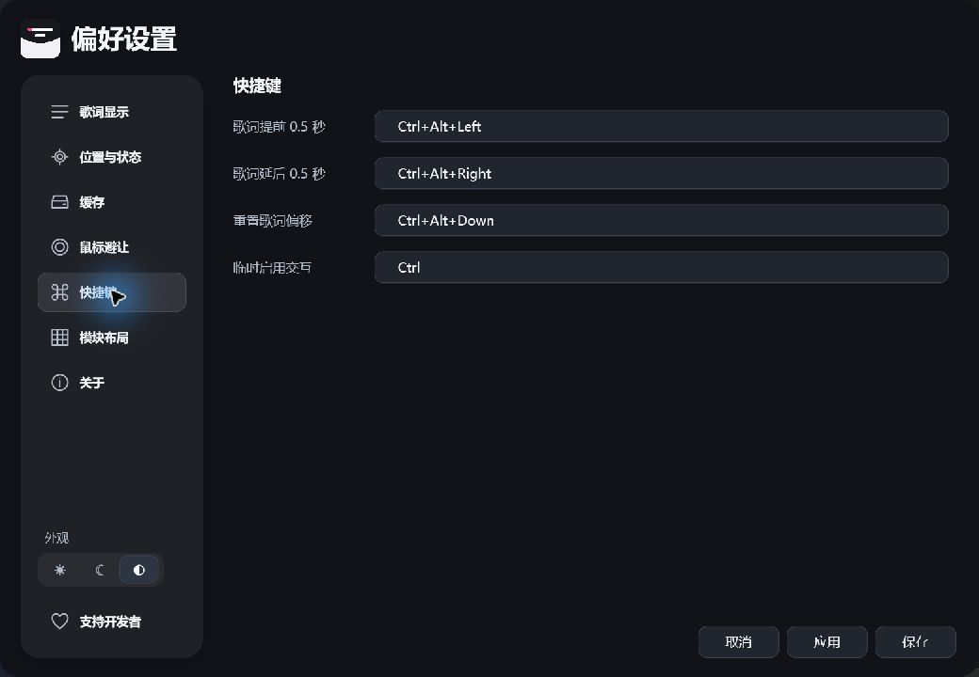
图 5 快捷键设置：提前、延后、重置与临时交互

操作步骤
- 进入“快捷键”，单击需要修改的输入框并按下新的组合键。
- 播放期间按 Ctrl+Alt+Left 使歌词提前 0.5 秒；按 Ctrl+Alt+Right 使歌词延后 0.5 秒。
- 按 Ctrl+Alt+Down 将歌词偏移恢复为默认值。
- 按住 Ctrl 临时启用交互，完成歌词岛控制后松开。

运行结果
截图显示四项快捷键均已注册。运行时偏移参与当前歌词行计算，用于播放器时间轴存在小误差时的人工校准。

11. 屏幕定位与鼠标避让
软件枚举系统显示器并为每个显示器保存工作区边界、缩放和标识。用户可以指定目标显示器，并选择顶部居中、靠左或靠右等停靠方式。
位置计算器根据岛体实际尺寸、显示器工作区和停靠边缘生成可见坐标及收起坐标。设置改变、分辨率改变或模块布局改变时，软件重新计算位置，避免岛体超出有效屏幕范围。
鼠标避让功能使用指针与岛体几何关系计算局部透明区域。用户可以调整探测范围、光晕尺寸、长宽比和透明度强度，使岛体在可读性和下方窗口可操作性之间取得平衡。
进入布局编辑时，软件暂时关闭点击穿透和避让动画，保证拖放命中；保存或取消后恢复运行状态策略。多显示器环境下，编辑窗口与歌词岛可以位于不同显示器。
- 选择目标显示器后播放歌曲，确认岛体出现在预期屏幕顶部。
- 修改停靠方向并检查岛体在不同宽度布局下没有越界。
- 开启鼠标避让，移动指针靠近歌词岛，观察局部透明度变化。
- 如高 DPI 下位置不准确，重新打开设置触发屏幕目录刷新。

11.1 显示器定位、边缘位置与自动收起界面
软件支持多显示器选择、屏幕顶边水平定位，并可配置无播放后的收起时间和自动折叠布局的展开停留时间。
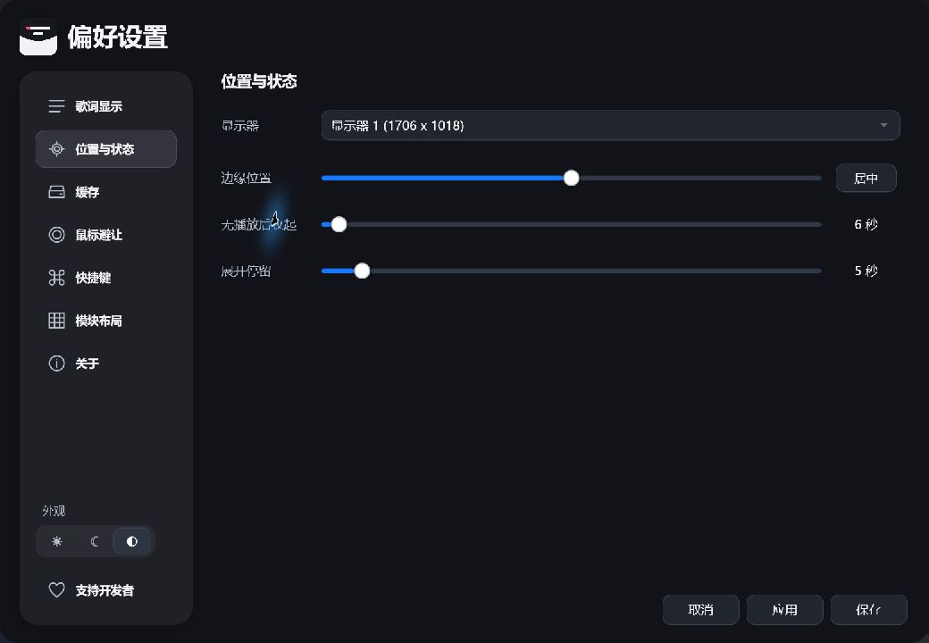
图 6 位置与状态设置：显示器、边缘位置和计时参数

操作步骤
- 进入“位置与状态”，在显示器列表中选择目标屏幕。
- 拖动“边缘位置”滑块或点击“居中”，确定歌词岛在屏幕顶边的位置。
- 设置“无播放后收起”秒数；停止播放达到该时间后，歌词岛滑出主要可见区域。
- 设置“展开停留”秒数；自动折叠布局在交互结束后按该时间恢复紧凑状态。

运行结果
实际显示器为“显示器 1（1706 × 1018）”，歌词岛位于顶部居中；无播放后 6 秒收起，展开停留时间为 5 秒。

12. 缓存、数据与隐私
歌词缓存按曲目标识保存已取得的歌词包，采用容量限制和最近最少使用策略清理旧条目。默认缓存目录位于当前 Windows 用户的本地应用数据目录，不写入音乐客户端安装目录。
软件保存的设置包括主题、歌词显示方式、偏移、目标显示器、停靠位置、播放器选择、模块列表和模块配置。布局编辑使用草稿提交，避免意外关闭写入半完成数据。
软件通过系统媒体会话读取播放器公开给 Windows 的当前曲目信息，不需要用户提供第三方音乐账户、密码或登录令牌。软件不会扫描整个音乐库，也不上传用户的本地文件内容。
为检索歌词，软件会向歌词服务发送经过清洗的歌曲标题、歌手、专辑或时长等必要查询信息。网络请求仅用于取得歌词候选，不用于生成用户画像。
- 缓存目录示例：%LOCALAPPDATA%\LyricsIsland\lyrics。
- 用户可以在设置中限制缓存容量，或退出软件后清理缓存文件。
- 源程序鉴别材料只包含本项目自有代码，不包含第三方依赖库源代码。
- 发布时应保留第三方组件许可文本，但第三方组件不改变本软件自有代码的著作权归属。

12.1 同步歌词缓存与容量控制界面
软件把已下载的同步歌词保存在本地，下次播放同一曲目时优先读取缓存，以减少等待和重复网络请求。
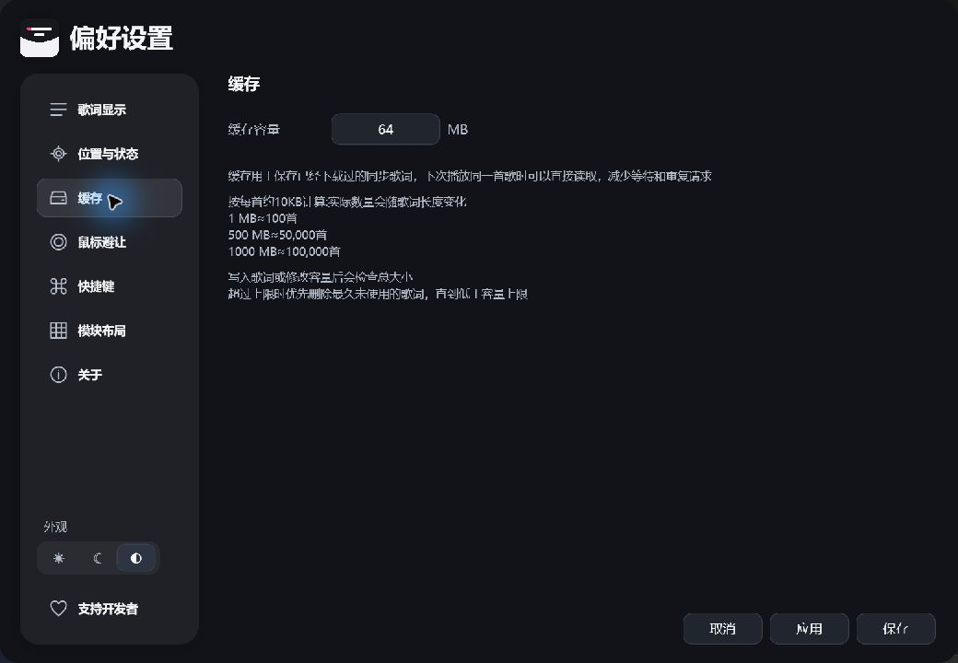
图 7 缓存设置：容量上限、复用方式与淘汰策略

操作步骤
- 进入“缓存”，输入缓存容量（MB）。
- 播放一首未缓存歌曲，软件检索歌词并写入本地歌词文件。
- 再次播放相同曲目，软件优先读取缓存；超过容量上限时按最久未使用顺序清理。
- 点击“应用”或“保存”，容量限制立即参与后续写入和清理。

运行结果
截图中的缓存上限为 64 MB。本次实际运行共产生 6 个歌词缓存文件、合计 21,523 字节，说明网络检索结果已落盘并可被后续播放复用。

13. 异常处理与功能降级
系统媒体会话管理器初始化失败时，软件保留托盘与设置入口并进行有限重试；错误不会直接传播到界面定时刷新循环。会话在读取或控制期间消失时，服务返回稳定失败状态并重新枚举候选。
播放器没有封面时，封面模块显示来源图标或中性占位；没有时间轴时使用内部计时；没有控制能力时只禁用对应按钮；没有歌词时仅歌词模块显示提示。
歌词来源网络失败、响应格式异常或候选不匹配时，组合客户端继续尝试其他来源。缓存文件损坏时可以忽略异常条目并重新检索，不阻止媒体信息显示。
布局中出现当前版本未知的模块类型时，渲染器跳过无法识别的实例并保留其他有效模块。布局宽度超过屏幕上限时，编辑界面提示用户调整，不在运行状态中静默裁掉模块。
- 无媒体会话：歌词岛收起并等待新的会话事件。
- 无歌词：显示搜索失败或无歌词状态，其他模块继续刷新。
- 时间轴不可靠：使用估算并允许快捷键校准。
- 控制命令失败：保持应用运行并更新会话选择。
- 设置解析失败：采用默认值，避免应用因单个字段无法启动。

14. 标准使用流程
本节给出从首次启动到日常使用的标准流程。用户完成基础设置后，软件可以在后台自动跟随正在播放的兼容媒体会话，不需要为每首歌曲手动切换播放器或歌词来源。
首次使用时应先验证系统媒体会话是否正常：在目标播放器播放歌曲并打开 Windows 媒体控制界面，如果能够看到歌曲标题和播放按钮，说明播放器已向系统发布基础会话。
随后启动桌面歌词岛软件，等待歌词岛滑入并显示歌曲信息。若歌词未匹配，可在偏好设置中切换首选歌词来源，或检查歌曲标题是否包含影响检索的特殊附注。
需要自定义外观时，进入模块布局页面，把模块拖到真实歌词岛并保存。完成后返回播放场景，检查岛体宽度、歌词滚动、播放控制和收起动画是否符合个人使用习惯。
- 启动目标音乐客户端并播放任意具有清晰标题和歌手信息的歌曲。
- 启动桌面歌词岛软件，确认自动选中当前播放会话。
- 打开偏好设置，选择目标显示器、歌词行数、歌词库已有翻译、歌词来源和播放器模式。
- 进入布局编辑，配置封面、歌词、控制、歌曲信息、进度和分割线模块。
- 保存布局并返回桌面，使用快捷键校准歌词同步。
- 暂停播放并观察延迟收起；恢复播放后确认歌词岛重新滑入。

15. 常见问题与维护
如果歌词岛没有出现，先确认播放器正在播放、Windows 媒体控制界面能显示曲目信息，再检查软件是否已在托盘运行。必要时退出并重新启动播放器与本软件。
如果歌曲信息正确但歌词错配，可切换歌词来源、清理该曲目的缓存或检查播放器标题中是否包含现场版、伴奏、重制等附注。候选匹配依赖元数据质量。
如果歌词逐渐不同步，播放器可能没有持续提供可信时间轴。用户可以使用全局快捷键校准，并观察进度模块是否显示估算标记。切歌或手动跳转后软件会尝试重新校准。
如果播放控制按钮不可用，说明当前会话没有向 Windows 声明对应能力。该情况由播放器实现决定，不代表歌词显示功能异常。
- 界面位置异常：重新选择显示器并保存，确认系统缩放变化后已重新打开设置。
- 布局未保存：确认点击了“保存”；关闭设置窗口按取消处理。
- 快捷键无效：检查组合键是否被其他程序占用，并在设置中重新绑定。
- 网络歌词失败：检查网络、稍后重试或更换首选歌词来源。
- 程序重复启动：单实例保护会将后续启动请求交给现有实例。

15.1 支持与反馈入口界面
除核心歌词功能外，软件提供评价、分享、项目主页、意见反馈和支持计划入口；这些入口不影响主体歌词功能免费使用。
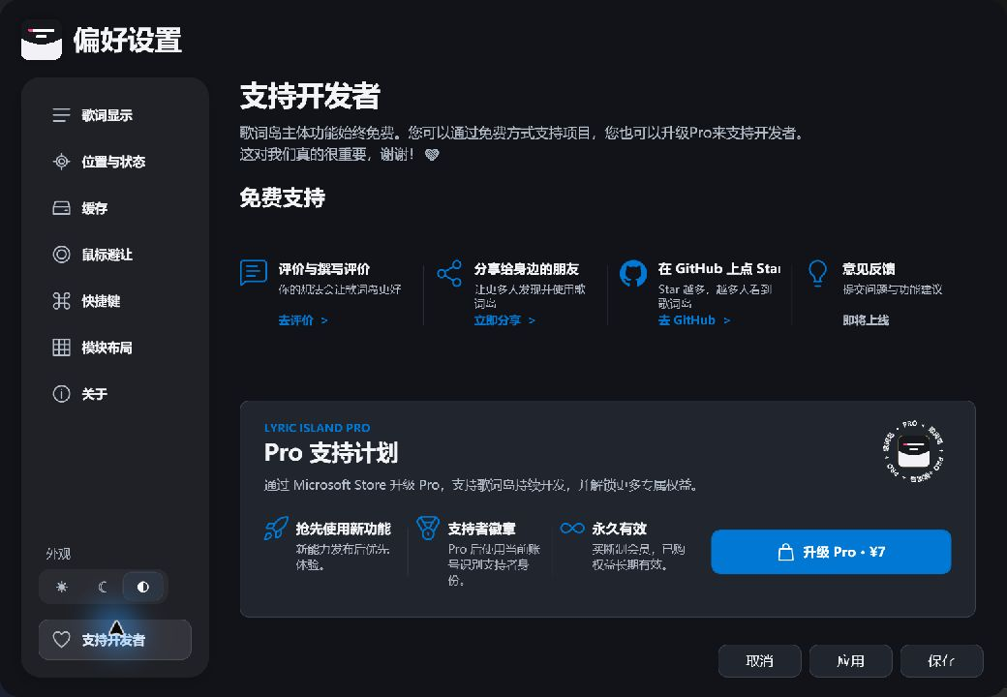
图 8 支持开发者页面：评价、分享、GitHub、反馈与 Pro 入口

操作步骤
- 进入“支持开发者”，查看免费支持和 Pro 支持计划。
- 用户可选择评价、分享或访问 GitHub；未上线的反馈入口以状态文字提示。
- 支持计划页面展示功能说明和购买入口；是否使用由用户自行决定。

运行结果
页面完整显示四类免费支持入口及 Pro 支持计划说明。该页面属于辅助功能，不参与歌词检索、同步显示和媒体控制的核心处理链路。

16. 版本范围与权利声明
本说明书对应申报软件全称“桌面歌词岛软件”，版本号“V2.0.36”，软件简称“歌词岛”。申报材料中的名称和版本应与中国版权保护中心申请表保持完全一致。
本软件由么博丞独立开发，著作权取得方式为原始取得，申请登记的权利范围为全部权利。源程序鉴别材料从软件自有源代码的确定顺序中截取前连续 30 页和后连续 30 页。
软件使用 Windows 平台公开系统接口和第三方依赖组件完成运行环境适配。申请登记的对象是著作权人自行编写的软件程序、结构组织、界面表达和配套文档，不主张第三方平台、品牌、接口规范或依赖组件的著作权。
本说明书中的播放器名称仅用于说明兼容场景。软件并非由所列第三方音乐平台开发、授权或背书，正式产品发布时应继续避免在软件全称中使用他人商标。
- 申请人／著作权人：么博丞。
- 开发方式：独立开发。
- 权利取得方式：原始取得。
- 权利范围：全部权利。
- 软件全称：桌面歌词岛软件。
- 版本号：V2.0.36。

16.1 版本信息、教程与兼容范围界面
关于页面用于确认软件名称、版本、作者和本版本主要能力，并提供项目主页及重新进入教学模式的入口。
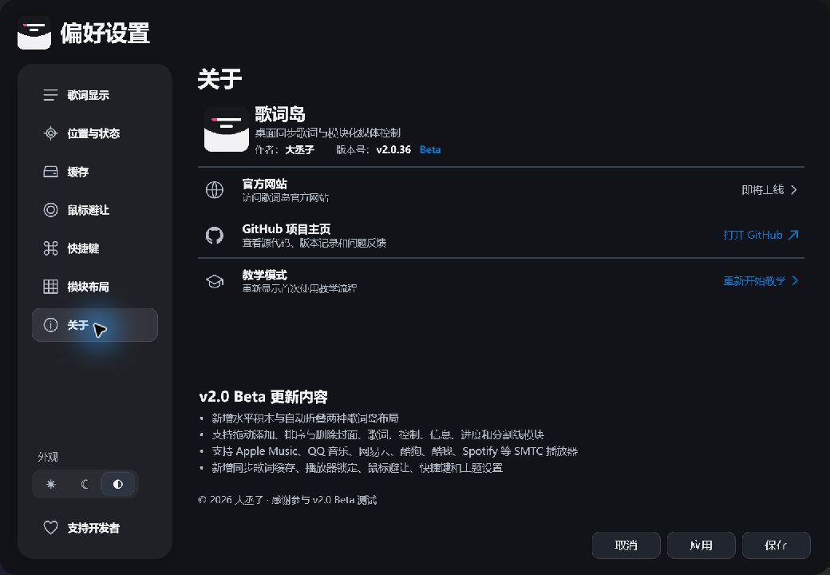
图 9 关于页面：V2.0.36 版本号及主要更新内容

操作步骤
- 进入“关于”，核对软件名称和版本号。
- 阅读 V2.0 Beta 更新内容，确认布局、模块、播放器和缓存等能力均属于本版本。
- 需要重新熟悉操作时点击“重新开始教学”，按照遮罩提示完成播放、设置和布局操作。

运行结果
页面明确显示版本号“v2.0.36 Beta”，并列出水平积木／自动折叠、六类模块、多播放器 SMTC、同步歌词缓存、播放器锁定、鼠标避让、快捷键和主题设置。

附录 A. 实际运行数据与代码规模
以下数据来自本次 V2.0.36 实际运行过程及冻结源代码，用于说明界面操作确实触发了媒体、歌词、缓存和设置处理，并与申请表所填源程序量一致。
冻结源代码提交 | 439f35a7c2ffec426b7f11bf3fd57288ea4d1a0a
内部构建标识 | 2.0.36-Beta；对外申报版本统一为 V2.0.36
源文件统计 | 108 个自有 C#／XAML 文件
源程序量 | 13,108 个非空代码行，其中 C# 10,180 行、XAML 2,928 行
源程序鉴别材料 | 前 1,500 行与后 1,500 行，共 3,000 行、60 页
媒体会话 | 兼容播放器播放状态可被读取；歌词岛显示封面、歌词和控制按钮
同步歌词 | 运行界面显示双行同步歌词；设置中启用多行和歌词库中文翻译
缓存文件数 | 6 个
缓存总大小 | 21,523 字节
缓存样例 1 | sabrina-carpenter-nonsense-163.lrc，6,151 字节
缓存样例 2 | zara-larsson-lush-life-200.lrc，6,033 字节
缓存样例 3 | jolin-294.lrc，4,026 字节
显示与定位 | 显示器 1（1706 × 1018），屏幕顶边居中
缓存上限 | 64 MB；超过上限时优先清理最久未使用文件
歌词偏移 | 默认 800 ms；支持每次 ±500 ms 调整及一键重置
鼠标避让 | 光晕 86 px，探测 60 px，中心透明度 98%

附录 B. 主要功能与申请表对应关系
申请表主要功能 | 截图／数据证据 | 软件实际处理
系统媒体会话与多播放器 | 图 1、图 2、图 9 | 读取播放状态；自动选择或锁定播放器；按能力发送控制命令
歌词检索、翻译与同步 | 图 1、图 3、运行数据 | 多来源候选检索；同步行选择；歌词库已有翻译；时间偏移
模块化顶部歌词岛 | 图 1、图 2 | 封面、歌词、播放、信息、进度、分割线组合显示
真实布局编辑 | 图 2 | 拖入添加、岛内排序、拖出删除、保存或取消回滚
位置、自动收起与多显示器 | 图 6 | 屏幕选择、顶边位置、暂停或无播放收起
鼠标避让与点击穿透 | 图 4 | 透明光晕、探测范围、实时预览和穿透
缓存和本地设置 | 图 7、运行数据 | 歌词缓存、容量限制、最近最少使用清理、设置持久化
快捷键校准 | 图 5 | 提前、延后、重置偏移和临时交互
版本、教程、支持与反馈 | 图 8、图 9 | 版本确认、教学入口、评价、分享、项目主页和支持计划
结论：本完整说明书所含设计说明、功能介绍、真实界面、连续操作流程、运行数据及代码规模均对应桌面歌词岛软件 V2.0.36，可整体反映申请表所述主要功能和技术特点。
文档结束

